1. Notizen vom letzten Mal

|  |  |
| --- | --- |
| Sedí u onkologa. | Sie sitzen beim Onkologen. |
| Faktura je splatná! | Die Rechnung ist fällig! |
| Byl zděšený. | Er war entsetzt. |
| Byl nadšený. | Er war begeistert. |
| Vychází z nemocnice. | Er kommt aus dem Krankenhaus. |
| Dělají si z něj legraci. | Sie machen sich über ihn lustig. |
| Nechce předložit své doklady. | Er will seine Papiere nicht vorlegen. |
| Hankův koníček je vlastní (= doma vyrobené) pivo. | Hanks Hobby ist hausgemachtes Bier. |
| Bavila se s ním. | Sie hat sich mit ihm unterhalten. |
| Nedělej si starosti. | Mach dir keine Sorgen. |
| Vzal si neschopenku. | Ich hat sich krankgemeldet. |
| Má neschopenku. | Er ist krankgemeldet. |
| Jak má člověk distribuovat perník? | Wie soll man Meth vertreiben? |
| Jdu na výstavu umění. | Ich gehe zur Kunstausstellung. |
| Narazila jsem ve městě na kamarádku. | Ich bin auf eine Freundin in der Stadt getroffen/gestoßen. |
| Přísahám, že to nikomu neřeknu. | Ich schwöre, dass ich es keinem erzählen werde. |
| Snažím se nedostat se do konfliktu s šéfovou. | Ich versuche, mich nicht mit meiner Chefin anzulegen. |
| Nevím, z které do které. | Ich habe viel um die Ohren. |

1. Handlung – Zusammenfassung
   1. Wer hat Skinny Pete überfallen? Was hat Jesse vor?
   2. Jesse in Spooges Haus: Szenebeschreibung 3:20–9:00
   3. Konnte Gretchen Walt erreichen? Was bietet ihr Skyler an?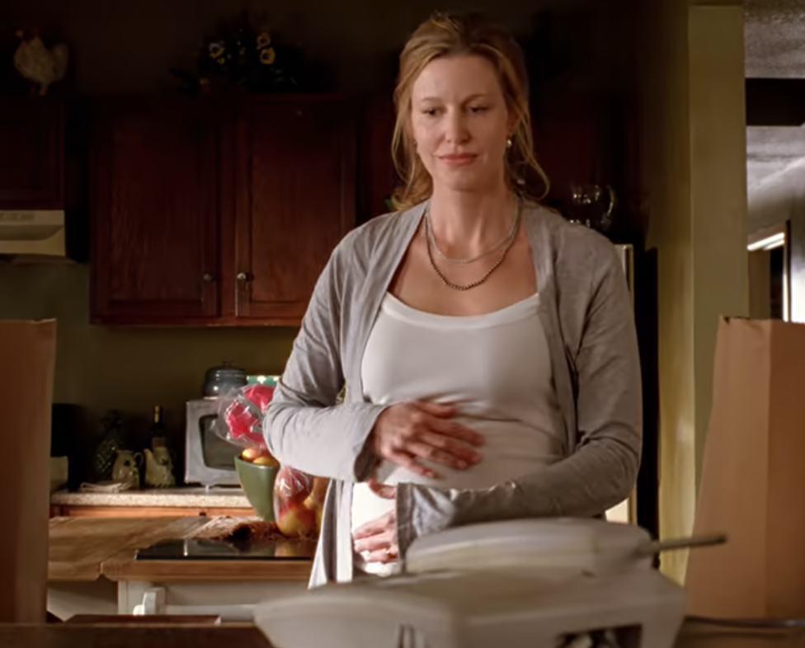
   4. Warum kann die Nomenklatur Walts Schüler schwindelig machen? Was sollen sie tun, wenn sie sich überfordert fühlen? (Kohlenstoff)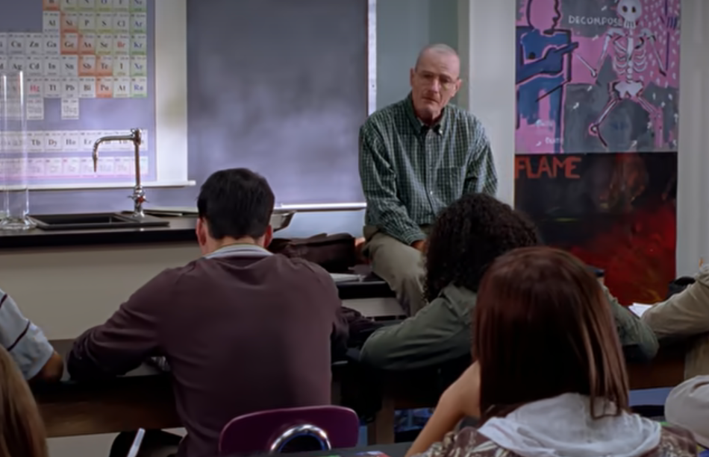
   5. Obsah obrázku Lidská tvář, osoba, oblečení, úsměv

      Popis byl vytvořen automatickyWas hält die Schuldirektorin Walt gegenüber für vertraulich – wann kann Walt tun?
   6. Was will Skyler Gretchen zurückzahlen? Warum muss Gretchen auf einmal aufbrechen? Obsah obrázku oblečení, osoba, interiér, zeď

      Popis byl vytvořen automaticky
   7. Szenebeschreibung 25:50–29:00
   8. In welche Lüge verwickelt Walt Gretchen und Elliot? Wie hat Gretchen nach Walt ihr Unternehmen aufgebaut? (Walts Arbeit) 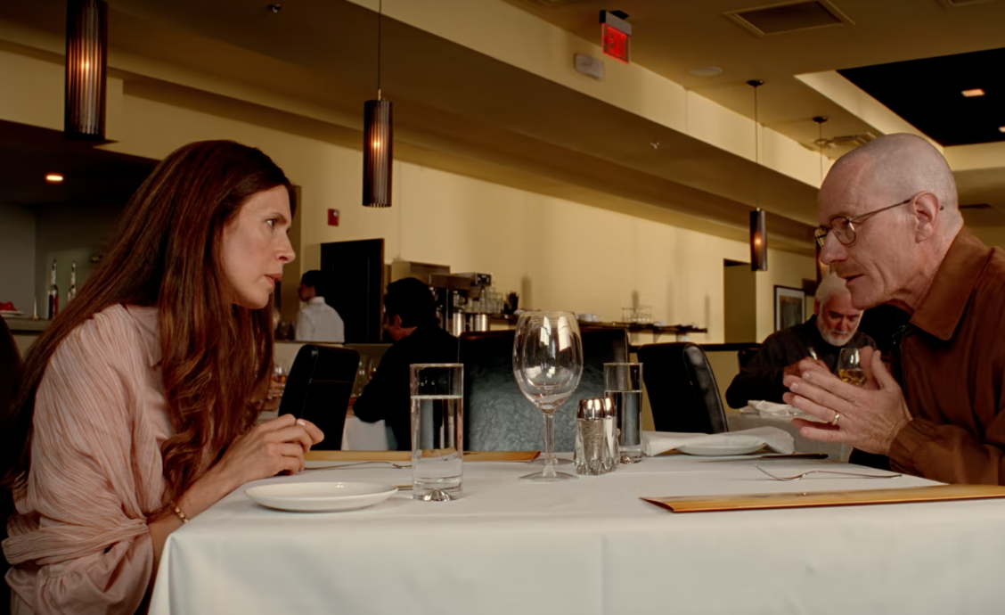
   9. Was hatte Gretchen Skyler telefonisch mitgeteilt, bevor sie dann sofort aufgelegt hat? (Zahlungen für Walts Behandlung einstellen) Wieso wundert sich Skyler, dass Gretchen einen Bentley fährt? Wie erklärt es Walt – was will sie angeblich aufrechterhalten? (Schein, dass man nach wie vor reich ist) Obsah obrázku Lidská tvář, oblečení, osoba, interiér

      Popis byl vytvořen automaticky
2. Wheel of names

Wortschatz: Staffel 2, Folgen 1–5

Notizen

|  |  |
| --- | --- |
|  |  |
|  |  |
|  |  |
|  |  |
|  |  |
|  |  |
|  |  |
|  |  |
|  |  |
|  |  |
|  |  |
|  |  |
|  |  |